Rīgas Tehniskā universitāte
Datorzinātnes un informācijas tehnoloģijas fakultāte
Datorvadības, automātikas un datortehnikas institūts



Atskaite par II. PRAKTISKO DARBu
priekšmeta "Datoru grafikas, tēlu atpazīšanas un attēlu apstrādes metodes"

Izstrādāja: Igors Šemels
Pārbaudīja: A. Sisojevs

2012./2013.m.g.

Darba uzdevums:
Izveidot programmu, kura noteic jauna objekta piederību pie klases izmantojot Fix-Hodges metodi.
Teorijas apraksts:
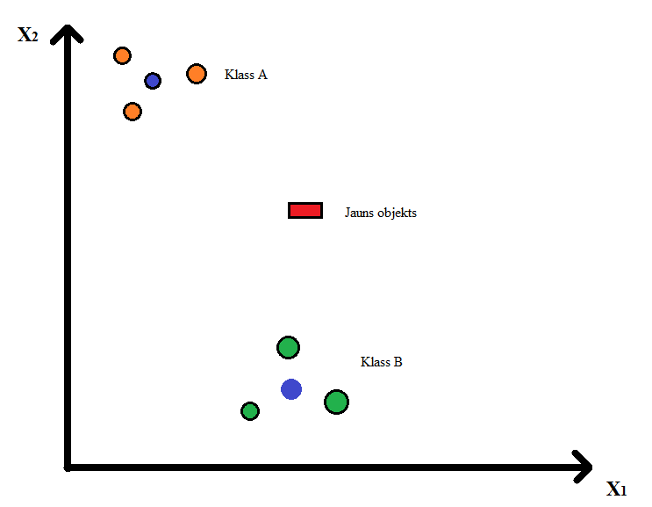
Ilustrācija 1
Fix-Hodges metode nosaka piederību konkrētai klasei pēc tuvākam punktam pie jaunam objektam. Katrs jauns objekts attālums tiek salīdzināts līdz klases tuvākajam punktam, tas attālums, kurš ir mazāk, pie tas ari jauns objekts pieder.

Programmas apraksts(Manual):
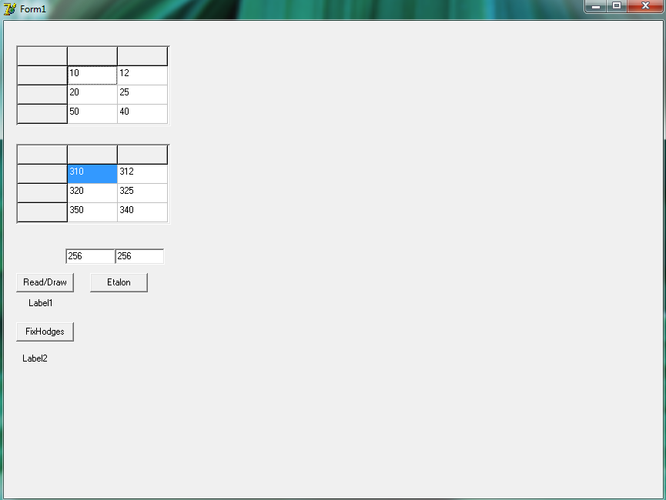
Zīmējums 1
Galvenajā loga var izmainīt koordinātes punktiem no klasēm un jauna objekta koordinātes, un var ne mainīt, atstats tādus kādi viņi ir. Kad ar koordinētiem tikuši skaidrība vajag uzspiest pogu Read/Draw, lai redzētu visu uz ekrāna.
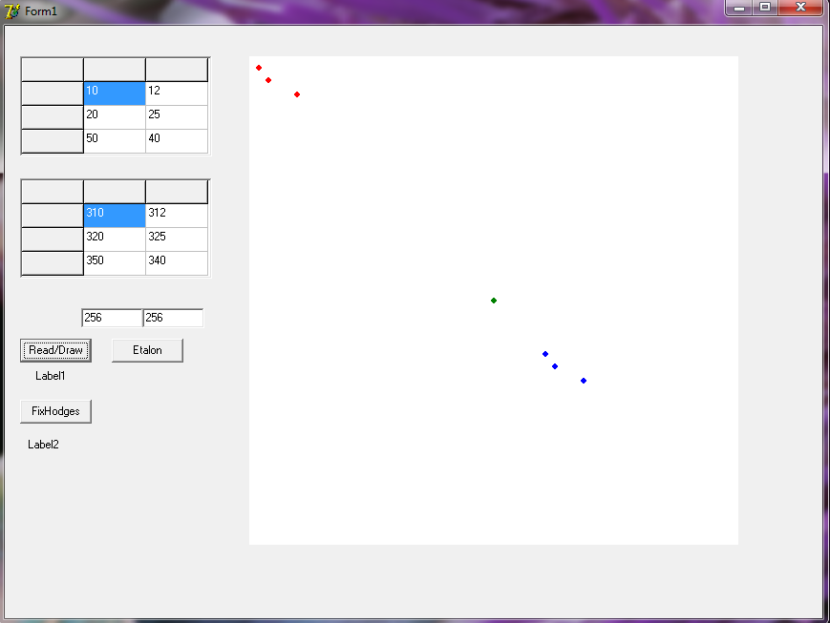
Zīmējums 2
Pēc uzspiešanas pogas Read/Draw var redzēt 2 klases un starp tiem vienu jaunu objektu.
Rezultāti:
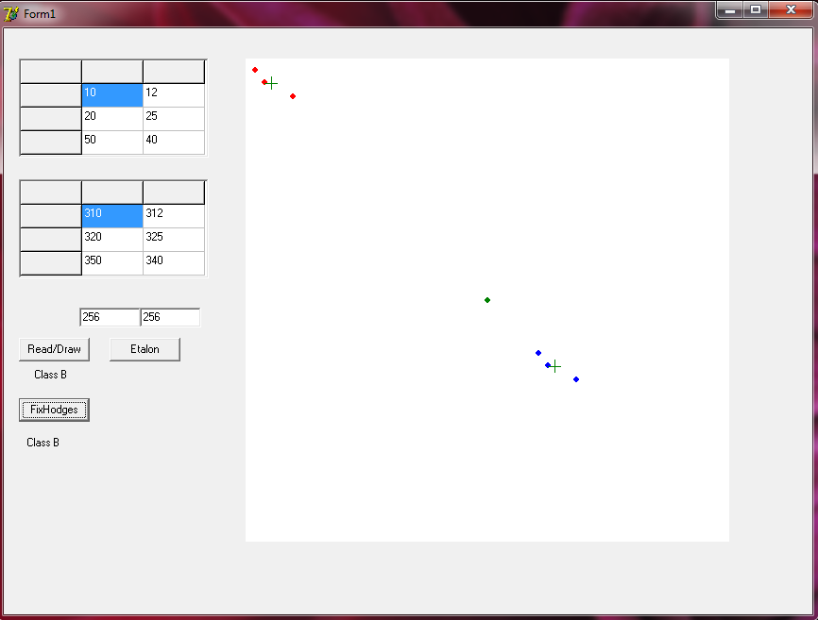
Zīmējums 3
Pēc uzspiešanas pogas FixHodges var redzēt pie kuras klases pieder jauns objekts. Dotajā piemēra tas pieder pie klases B
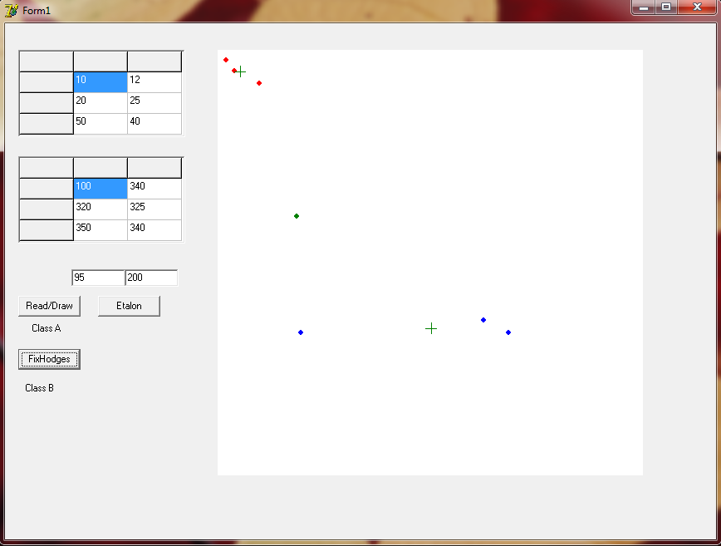
Zīmējums 4
Tagad var redzēt, ka objekts pieder pie A klases pēc Etalona metodes un pie B klases pēc FixHodges metodes.
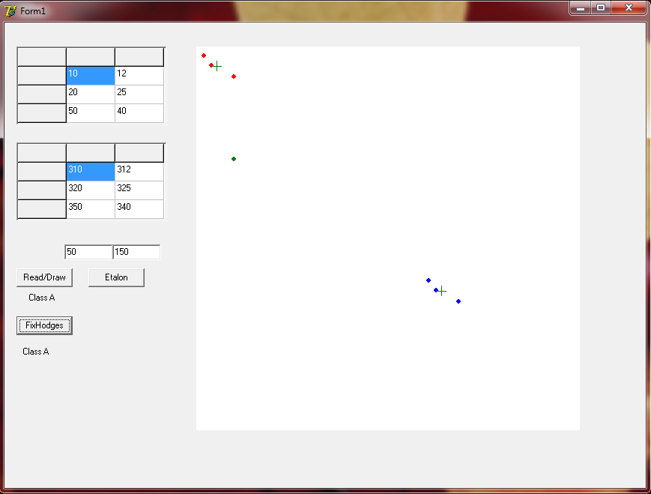
Zīmējums 5
Šeit ir redzama piederība, jauna objekta pie A klases
Secinājums:
Laboratorijas laika tiek realizēta FixHodges metode, kura noteic punktu piederību pie tuvākajās klases pēc tuvākajā punkta. Lai redzētu programmas pareizību, tika izmantotas dažas jaunas punkta izvietojuma. Programma strādā pareizi un neizdot kļūdainos atbildes.

